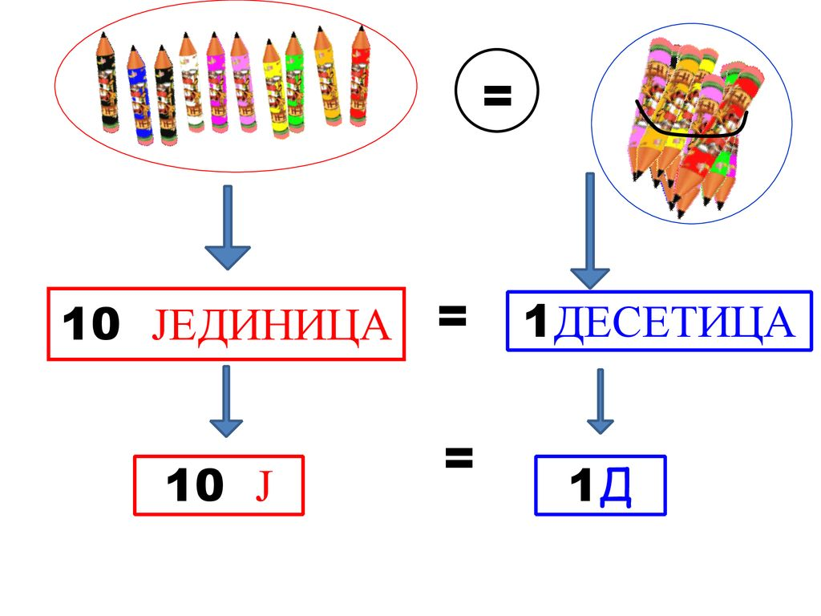
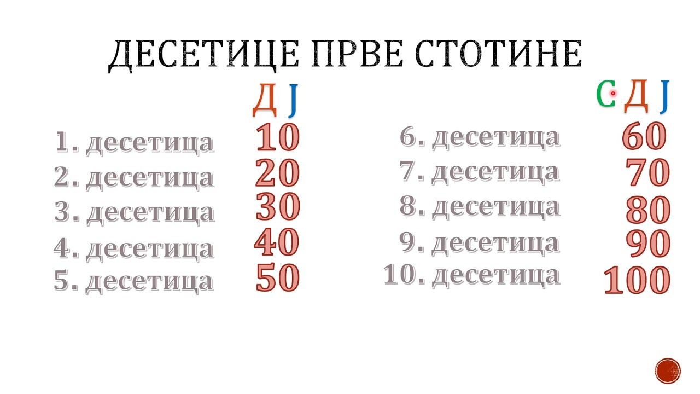

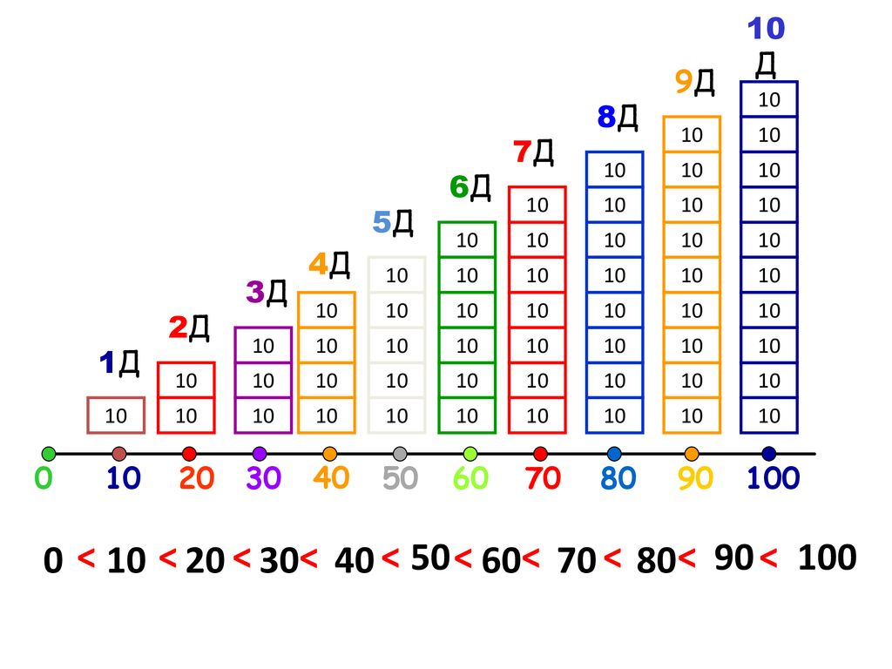
- Напиши број који има:
5 д6 ј = ____
4 д 4 ј =_____
7 д 8 ј = ____
7 д = ____
9 д = ____
40 ј= ____
2. Напиши бројеве :
-треће десетице ____________________________ -седме десетице ___________________________
3. Најмањи број четврте десетице је _______, а највећи је _____.
4. Напиши све непарне бројеве десете десетице: _________________________
5. Запиши све парне бројеве пете десетице: ___________________________
6. Заокружи бројеве који припадају 8. десетици: 70, 62, 71, 77, 69, 79, 83, 80
7. Напиши број који на месту десетица има цифру 8, а на месту јединица цифру 4. То је број ____. Он припада ______________десетици
ПИСАЊЕ И ЧИТАЊЕ БРОЈЕВА ДО 100
- Запиши бројеве цифрама.
Двадесет четири ____;
седамдесет један ___;
шездесет осам ____;
педесет девет___;
деведесет три ___.
- Запиши бројеве речима.
28 ________________________,
66 ________________________,
90 ________________________,
48 ________________________,
55 ________________________.
- Запиши:
претходника броја ____ 41, ____ 62, ____ 70, ____ 99
следбеника броја 29 ___ , 33 ____ , 56 ____, 40 ____
бројеве који се налазе између 48 и 54; _____________________________________
број који има 3ди 5ј, 7д и 6ј; ______________________________________
низ бројева од 63 до 56. ____________________________
УПОРЕЂИВАЊЕ БРОЈЕВА ДО 100
- Напиши најмањи највећи број:
а ) пете десетице ______
б) 7. десетице ________ _ _____
2. Запиши све двоцифрене бројеве помоћу цифара 3 , 5 и 1 ( без понављања) и поређај их од најмањег до највећег.
3.Упиши одговарајући знак <,>, или =:
34 ___ 37
45 ____ 55
7д4ј ____ 74
9д 6ј ____6д 9ј
10д ____99
4.Запиши најмањи и највећи двоцифрани број.

